什么是GitHub？什么是Git
GitHub代码托管平台 就是存代码的地方。
【代码托管】：简单的理解 就是把你的代码存到 github上，这样方便共享，管理，备份，团队开发，比如多人编写同一个工程时合并同步方便

git就是记录我们编写代码的各种版本，比如项目经常升级，通过git可以很好的记录这些操作 方便维护
Git 是 Linus Torvalds（托瓦尔兹） 为了帮助管理 Linux 内核开发而开发的一个开放源码的版本控制软件，
【版本控制】：版本控制是一种记录一个或若干文件内容变化，以便将来进行维护
可以简单的理解成“可以追踪每次文件修改的系统，如果你某次修改出错，想回退，那么可以回退到某次修改，避免一些灾难性事件发生(比如电脑坏了、硬盘烧了)”。

问题：有了gitHub 为什么 还有git？
因为git可以把我们的代码上传到github

【学习目的】：把我们的项目上传至gihub, 并且可以浏览， 可以把别人的项目下载到本地
来张图：
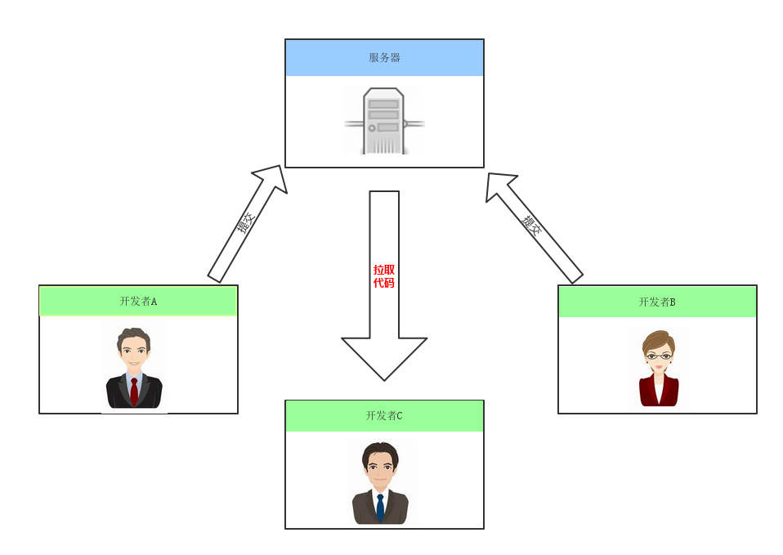

好了先来了解这么多，我先进github官网注册我们的账号吧：https://github.com 2155612891
1.进官网
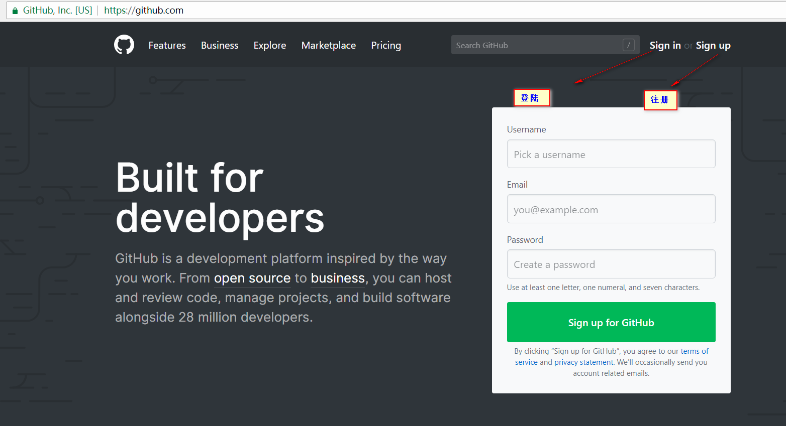

2.进入注册页面：
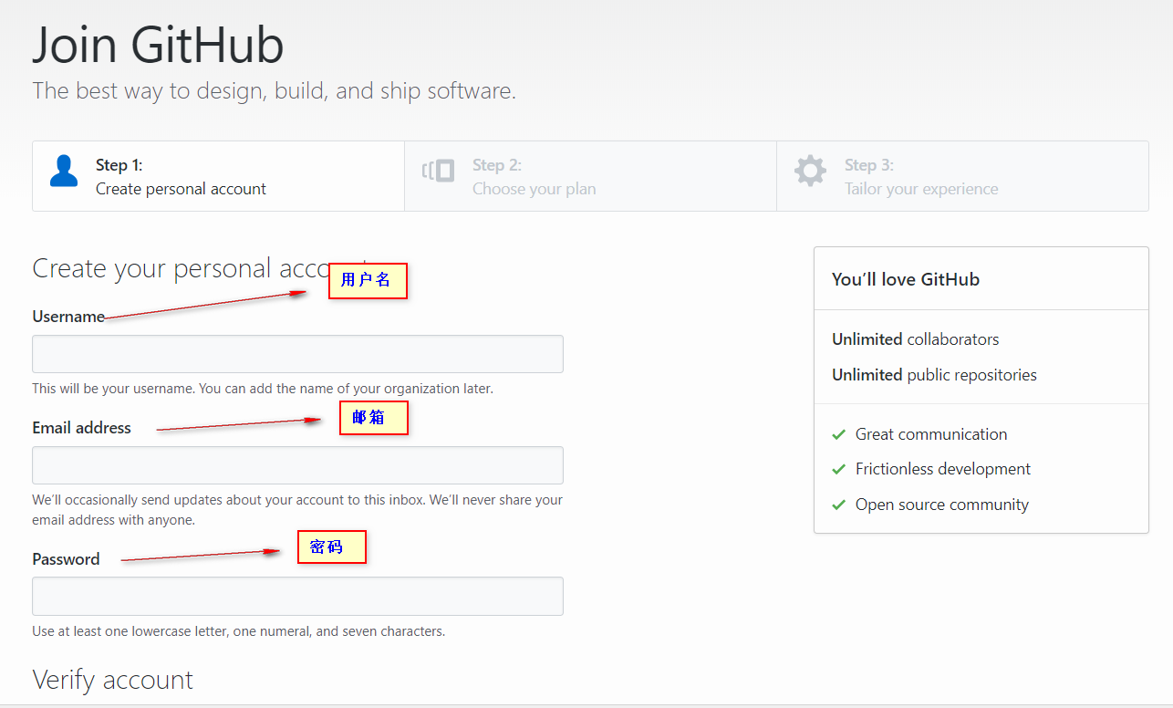

3.登陆好以后 再安装git ：https://gitforwindows.org/
Git是什么? Git 的定义 是 一款免费、开源的版本控制系统。


首页git 的主要作用是 做版本控制的，而gitbub主要是做代码托管的，当然也可以做版本控制 只是通过网页操作麻烦，而git 是我们下载的客户端，通过git客户端连接github 命令式的操作方便。
- 安装好以后出现：
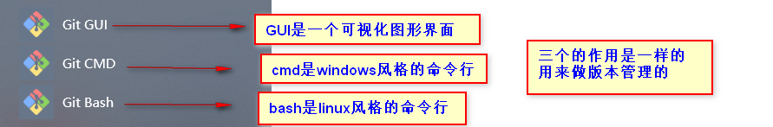
我们就用GUL 图形化 简单好用又方便
使用步骤：
打开gitbash 输入邮箱和用户名：
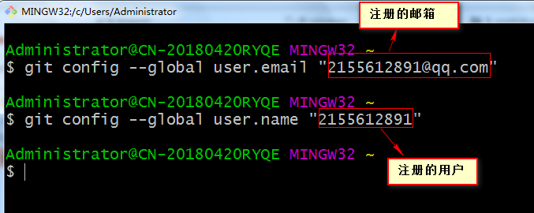
- 在本地新建版本库
先打开Git GUI是这样的一个界面，选择第一项，新建版本库
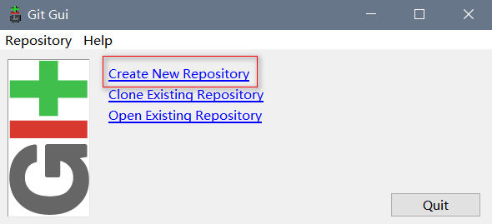
然后选择你需要进行版本管理的项目路径，我选择了一个web的项目
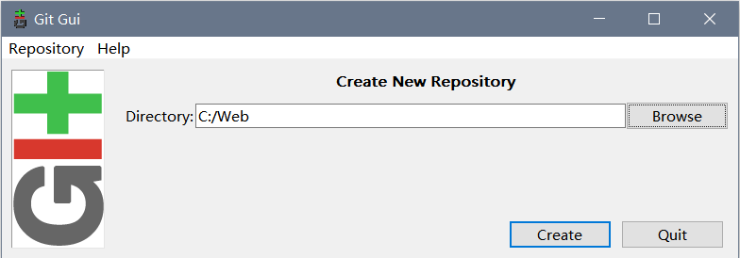
当你创建了版本库的时候，你可以在该项目的路径下看见多了一个.git文件夹（设置了隐藏文件不可见的话看不见）
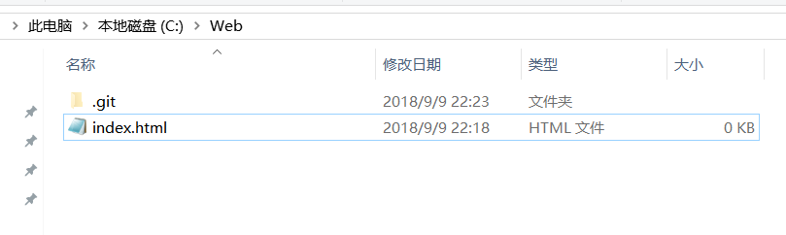

在Git Gui中，如果Unstaged Changes（未缓存的改动）中包含文件，则先点击Stage Changed，将未缓存的改动加入缓存，
再点击Commit；否则需要先点击Rescan扫描项目中进行过改动的文件。注：提交描述必须要填写，不然无法提交。
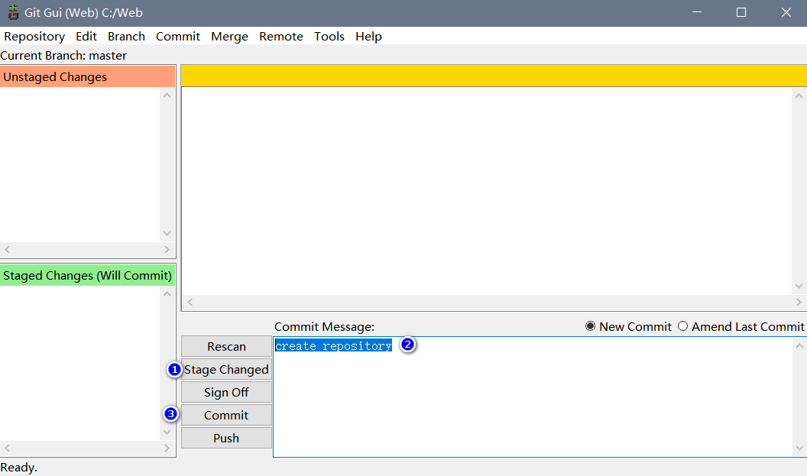
create repository 表示创建的意思
提交成功后，我们可以在Repository->Visualize All Branch History中看到我们提交的历史记录（这是提交到本地而不是提交到远程服务器）。至此，本地版本库就创建成功了。
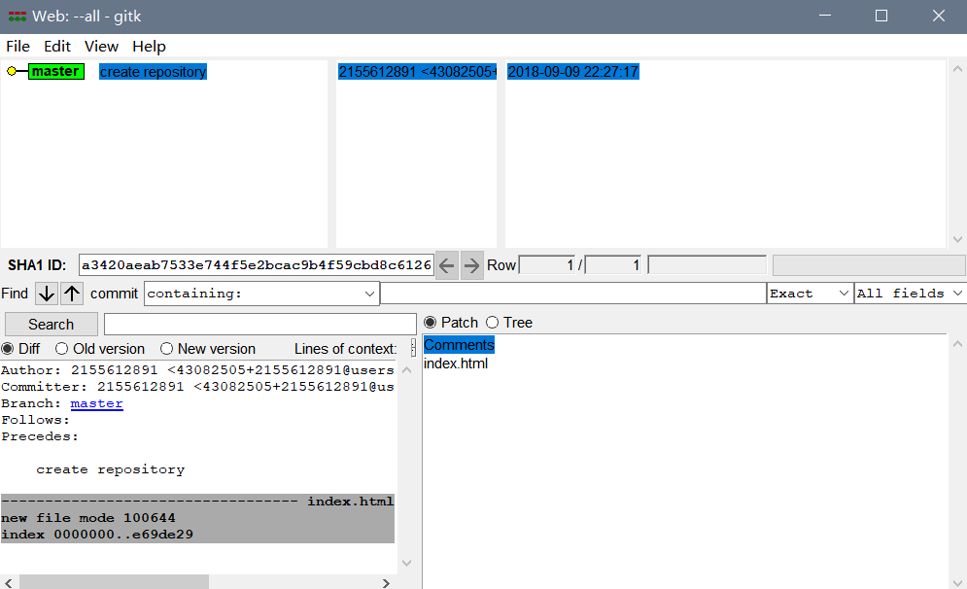

2.将项目提交到远程
上一步已经使用Git在本地建立起了版本库，然后我们需要将该项目提交到github网站上创建的仓库 以便同事或其他合作者共同参与开发。
那么接下来 我们就链接 github网站上创建的仓库，我们需要先在github网站上创建一个仓库

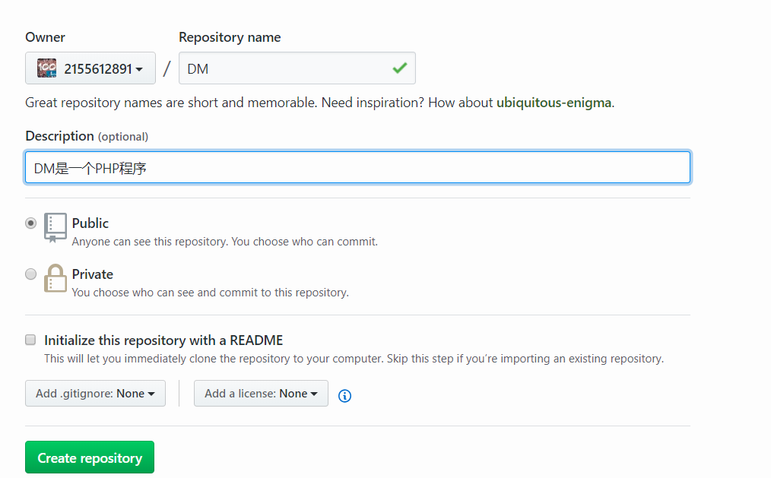
点击创建出现：
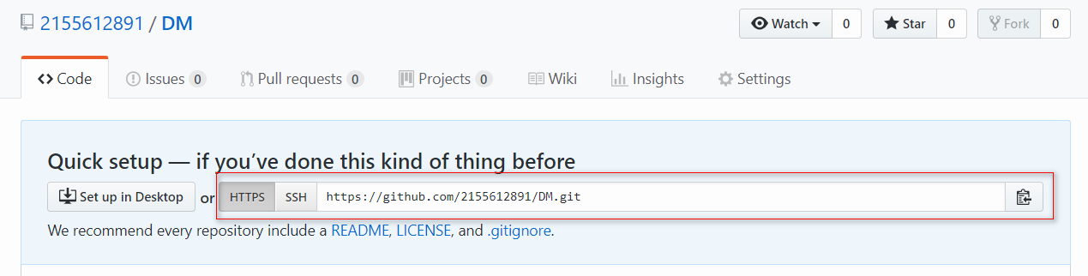

在Git Gui中，选择Remote->add添加远程服务器，远程服务器信息有两种填写方式，填写https地址或ssh地址，对应github项目的https和ssh地址，推荐使用ssh方式。
ssh地址方式使用
这种方式需要进行授权设置，在Git Gui的菜单栏，点击Help->Show SSH key->Generate SSH KEY创建密钥。
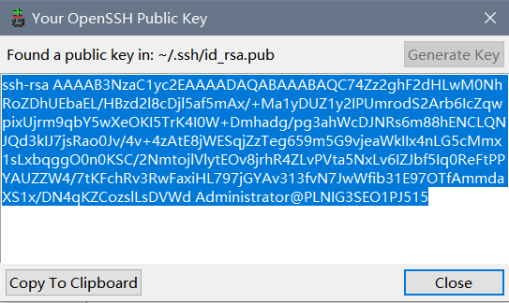
复制： 然后进入github中设置 SSH填入密钥，title随便写
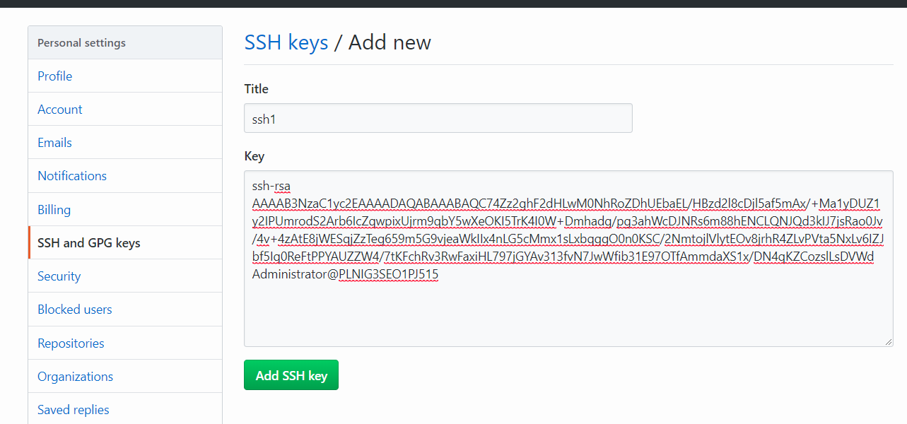
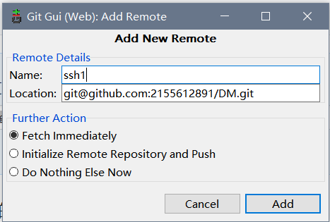
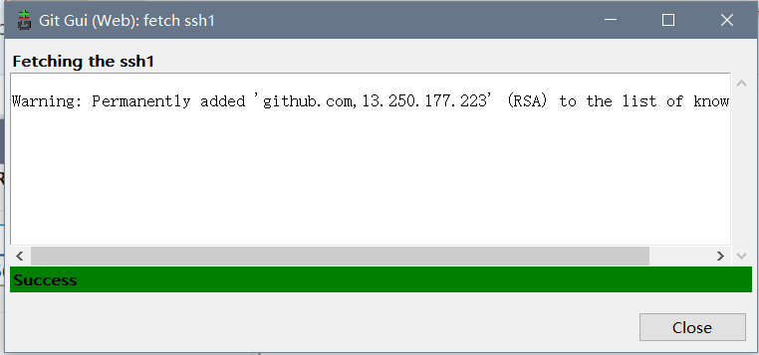
接下来，我们便可以直接在Git Gui点击push提交至远程客户端，刷新一下github，便可以看到项目已经在repository中了。
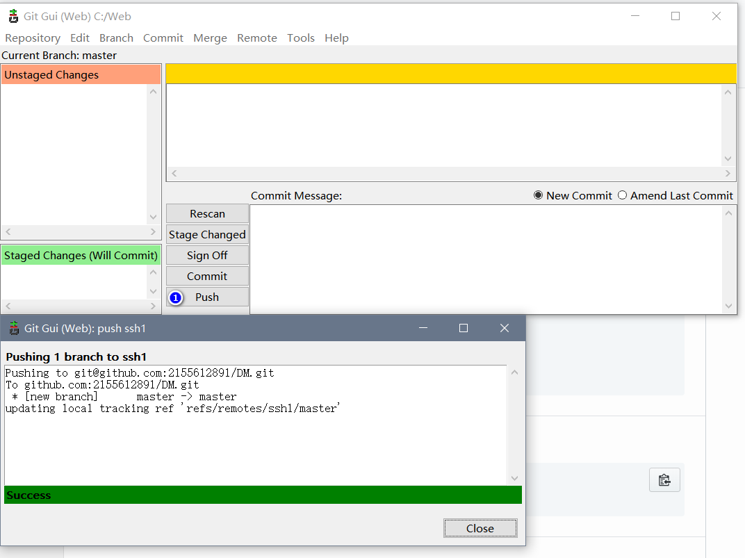

- 从远程下载更新至本地
设想多人参与项目开发，每个人都只push到远程，完全不顾其他成员的进度，这样的开发模式无疑是有问题的。
我们最好的做法是，每次push到远程的时候，先从远程把目前进度fetch下来，在和自己目前项目进度merge后，再将它push到远程。
打开Git Gui，在菜单栏中选择Remote->Fetch from->LoginTest，便可以从远程服务器更新到本地，但是尚未与自己当前项目合并。
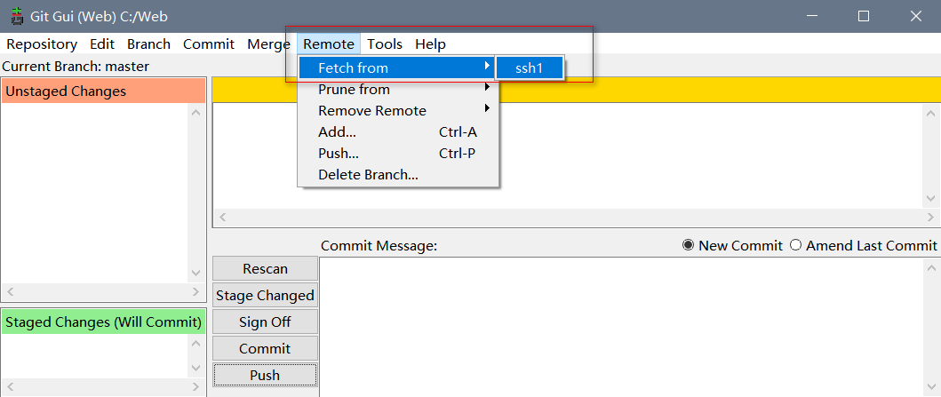
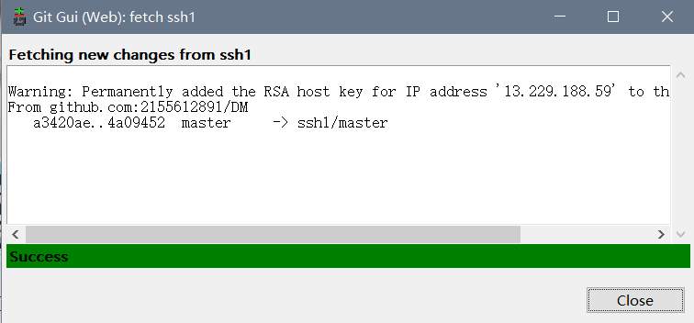
- 合并到本地
请注意啦，不管你本地有没有代码，fetch之后呢，是都要merge的，也就是说，fetch下来后，大大的代码还在一个小黑屋里，我们需要把它装到自己兜里。
从远程fetch后，选择Git Gui的Merge->Local Merge进行合并，选择Tracking Branch。
